Обфускатор для программ на языке Java

**Программа и методика испытаний**

2017

Оглавление

1. Объект испытаний 3

2. Цель испытаний 3

3. Требования к программе 3

4. Требования к программной документации 3

5. Методы испытаний 3

Приложение 5

# Объект испытаний

Объектом испытаний является программное обеспечение “Обфускатор для программ на языке Java”. Данное программное обеспечение должно обеспечивать обфускацию для программ на языке Java.

# 2. Цель испытаний

Целью испытаний является проверка корректности функционирования программного обеспечения, и проверка реализации заявленных в техническом задании функциональных требований, предъявляемых к данному программному обеспечению.

# 3. Требования к программе

Программное обеспечение “Обфускатор для программ на языке Java” должно осуществлять лексическую обфускацию:

* удаление всех комментариев в коде программы
* удаление различных пробелов, отступов
* замена имен функций
* добавление различных лишних (мусорных) операций

Программное обеспечение “Обфускатор для программ на языке Java” должно осуществлять обфускацию управления:

* Внесение недостижимого кода
* Внесение мертвого кода
* Клонирование кода
* Использование непрозрачных предикатов

Программное обеспечение “Обфускатор для программ на языке Java” должно осуществлять обфускацию данных:

* Изменение интерпретации данных различных типов
* Изменение области видимости переменных

Программное обеспечение “Обфускатор для программ на языке Java” должно осуществлять запутывание байт-кода.

Методы проверки приведенных выше требований описаны в данном документе.

# 4. Требования к программной документации

Для проведения программы испытаний необходимы следующие документы на программное обеспечение “Обфускатор для программ на языке Java”:

• Техническое задание;

• Текст программы;

• Руководство системного программиста

В техническом задании описываются функциональные требования, которые реализовывает исследуемое программное обеспечение и требуемые параметры операционной среды.

В тексте программы приводится символическая запись программного обеспечения на исходном языке, которая поясняет реализацию функциональных требований.

В руководстве системного программиста описаны способы инсталляции и деинсталляции исследуемого программного обеспечения.

# 5. Методы испытаний

| № метода | Порядок выполнения | Положительный результат проверки |
| --- | --- | --- |
| 1. | Проверка возможности компиляции исходных кодов | В результате компиляции имеем набор .class, .jar файлов. |
| 2. | Проверка удаления программы | В результате не должно оставаться скомпилированных файлов, временных файлов и каталогов |
| 3. | Проверка работоспособности программы после запутывания файлов с исходным кодом. | В результате работа приложения до и после должна совпадать |
| 4. | Проверка работоспособности программы после запутывания байт-кода. | В результате работа приложения до и после должна совпадать |

# Приложение

1. **Протокол полного успешного прогона испытания № 3**

Тестирование осуществляется путем запуска приложения для обфускации программы, после получения обфусцированной программы осуществлялось сравнение результатов работы программы до и после обфускации.

Результаты работы исходных программ и обфусцированных идентичны.

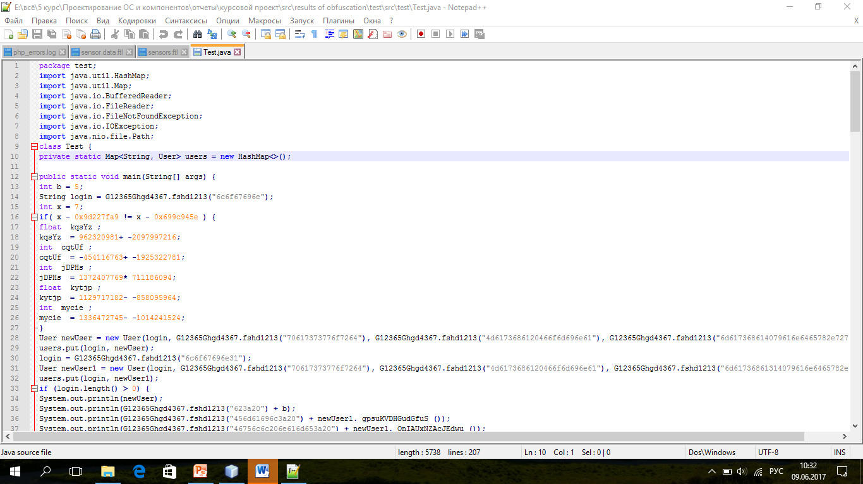

Рис. 1. Часть обфусцированного кода (без удаления переносов строк)

1. **Протокол полного успешного прогона испытания № 4**

Тестирование осуществляется путем запуска приложения для обфускации программы, после получения обфусцированной программы осуществлялось сравнение результатов работы программы до и после обфускации.

Результаты работы исходных программ и обфусцированных идентичны.

Сравним байт-код до обфускации и после.

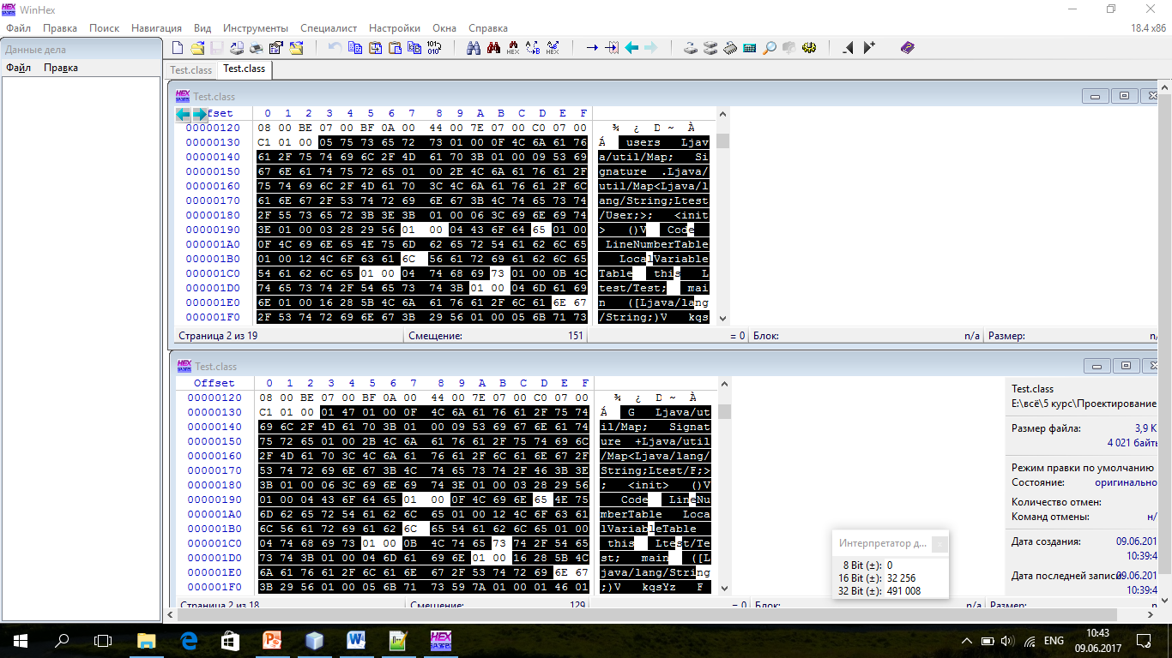

Рис. 2. Сравнение байт-кодов в WinHex

Начиная с байта 0x132, наблюдаются сильные различия в байт-коде. Видно, что поле класса users было переименовано. В результате обфускации были переименованы методы и классы. Строки были зашифрованы, был внесён запутывающий байт-код.